**Углубленная диспансеризация для перенесших коронавирусную инфекцию.**

**Тест с 6-минутной ходьбой**

Тест с 6 минутной ходьбой — это наиболее распространённый в мире нагрузочный тест, используемый для определения функционального статуса пациентов с патологией органов дыхания, оценки прогноза заболевания и эффективности терапии.

Тест с 6-минутной ходьбой высокочувствителен к изменениям методики его проведения, поэтому рекомендуется чётко соблюдать технические требования, разработанные совместно Европейским респираторным обществом и Американским торакальным обществом.

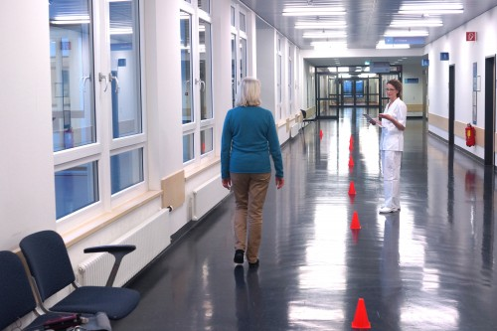**Методика проведения теста:**

При проведении пробы с 6-минутной ходьбой ставится задача пройти как можно большую дистанцию за 6 минут в собственном темпе, после чего пройденное расстояние регистрируется. Исследуемому разрешено замедлять темп и останавливаться во время теста, но при наличии возможности следует сразу возобновлять ходьбу, поскольку секундомер при этом не останавливается!

По истечении 6 минут определяется, сколько метров пройдено. По этой цифре устанавливается функциональное состояние дыхательной и сердечно-сосудистой систем после перенесенной коронавирусной инфекции, возможность справляться с физической нагрузкой.

**Абсолютные противопоказания:**

* нестабильная стенокардия или инфаркт миокарда в течение предыдущего месяца
* заболевания опорно-двигательного аппарата, препятствующие выполнению пробы

**Относительные противопоказания:**

* исходная ЧСС менее 50 в минуту или более 120 в минуту
* систолическое АД более
* 180 мм рт.ст., диастолическое АД более 120 мм рт.ст.

**Критерии немедленного прекращения пробы:**

* боль в грудной клетке
* невыносимая одышка
* судороги в ногах
* нарушение устойчивости
* головокружение
* резкая бледность
* снижение насыщения крови кислородом до 86%

Интерпретация результатов

Дистанция, пройденная здоровым за 6 минут теста зависит от возраста и составляет ≈600 м у мужчин и ≈500 м у женщин. У пациентов с хроническими заболеваниями дыхательной системы снижение расстояния на 25–33 м является признаком ухудшения функционального состояния дыхательной системы, снижение на 40-45 м – признак ухудшения функционального состояния сердечно-сосудистой системы. Уменьшение пройденного расстояния в 2 раза требует углубленного исследования.

Важно! Изменения результатов теста с 6 минутной ходьбой – являются признаком изменений дыхательной и сердечно-сосудистой систем вследствие перенесенной коронавирусной инфекции.

У пациентов с хронической обструктивной болезнью легких, ишемической болезнью сердца, тяжелой артериальной гипертензией также тест является хорошим показателей состояния респираторной и сердечно-сосудистой систем и тем самым может заслуживать более широкого применения. И последнее но очень важное – тест рекомендуется для оценки толерантности к физической нагрузке в начале тренировок, и просто при увеличении физической нагрузке – ходьбе и др. А это, напоминаем, прекрасная возможность снизить риск развития многих хронических заболеваний, улучшить реабилитацию после перенесенной коронавирусной инфекции.